Министерство образования и науки Смоленской области

Областное государственное бюджетное профессиональное образовательное

учреждение «Смоленская академия профессионального образования»

(ОГБПОУ СмолАПО)

Кафедра информационных технологий

**КУРСОВОЙ ПРОЕКТ**

**по МДК 04.01 Технология РАЗработки и защиты баз данных**

**на тему: «Разработка приложения базы данных ДЛЯ СУДЕБНЫХ ПРИСТАВОВ»**

Грибачев Кирилл Денисович

Студент группы 223-пр

Специальность: 09.02.07 Информационные системы и программирование

Подпись__________________

Руководитель курсового проекта:

Ефремова Юлия Михайловна

Дата: _____________________

Оценка: ___________________

Подпись: __________________

Смоленск 2025

**СОДЕРЖАНИЕ**

1 Анализ предметной области поставленной задачи 3

1.1 Общая характеристика предметной области и анализ объекта исследования 3

1.2 Исследование потоков данных 5

1.3 Перечень задач, подлежащих решению 6

1.4 Средства решения поставленной задачи 7

1.5 Список функций, выполняемых приложением базы данных 7

2 Разработка и реализация проекта базы данных 8

2.1 Проектирование логической структуры реляционной базы данных 8

2.2 Нормализация проекта базы данных 9

2.3 Реализация проекта базы данных в среде СУБД 9

2.3.1 Конструирование таблиц базы данных 10

2.3.2 Создание схемы данных. Ограничение целостности в БД 11

**ВВЕДЕНИЕ**

# **1 Анализ предметной области поставленной задачи**

## **1.1 Общая характеристика предметной области и анализ объекта исследования**

**Предметная область:**

Предметная область "Судебные приставы" относится к сфере исполнительного производства, которая является важной составляющей правовой системы любого государства. Судебные приставы выполняют функции по принудительному исполнению судебных решений и актов других органов, которые направлены на обеспечение прав и законных интересов граждан и организаций.

Объектом исследования в данной предметной области является система судебных приставов, включающая в себя:

* Сотрудники: люди, работающие в структуре судебных приставов, которые выполняют различные функции в рамках исполнительного производства.
* Должности: различные уровни и категории должностей, которые занимают сотрудники судебных приставов, определяющие их права, обязанности и оплату труда.
* Отделы: структурные подразделения судебных приставов, выполняющие определенные функции и задачи в рамках исполнительного производства.
* Исполнительные производства: процессы принудительного исполнения судебных решений и актов других органов, включающие в себя взаимодействие с должниками, взыскателями, судами и другими участниками.
* Должники: физические и юридические лица, которые имеют задолженность перед взыскателями и против которых возбуждено исполнительное производство.
* Взыскатели: физические и юридические лица, в пользу которых взыскиваются долги с должников.
* Арестованное имущество: имущество должников, которое арестовано в рамках исполнительного производства для обеспечения исполнения судебного решения.
* Суды: органы, вынесшие решение или акт, который подлежит исполнению в рамках исполнительного производства.
* Документы: документы, связанные с исполнительным производством, включая судебные решения, акты других органов, исполнительные листы, постановления судебных приставов и т.д.

Анализ объекта исследования «Судебные приставы» позволяет выявить следующие ключевые аспекты:

Многогранность и сложность: система судебных приставов включает в себя множество взаимосвязанных объектов и процессов, требующих комплексного подхода к их изучению и анализу.

Правовая направленность: работа судебных приставов строится на принципах законодательства, что требует глубокого знания нормативных актов и правовых процедур.

Взаимодействие с различными участниками: судебные приставы взаимодействуют с должниками, взыскателями, судами, другими государственными органами и организациями, что требует эффективной коммуникации и координации действий.

Обеспечение законности и справедливости: основная задача судебных приставов заключается в обеспечении исполнения судебных решений и актов других органов в соответствии с законом, что направлено на защиту прав и законных интересов граждан и организаций.

## **1.2 Исследование потоков данных**

**Потоки данных в системе судебных приставов:**

1. **Входящие потоки данных:**
   * **Документы от судов:** Судебные решения, исполнительные листы, постановления суда.
   * **Данные о должниках:** Паспортные данные, адреса, контактная информация, информация о доходах и имуществе.
   * **Данные о взыскателях:** Паспортные данные, адреса, контактная информация.
   * **Данные о сотрудниках:** Личные данные, паспортные данные, контактная информация, информация о должностях и отделах.
2. **Внутренние потоки данных:**
   * **Данные об исполнительных производствах:** Информация о возбуждении, проведении и завершении исполнительных производств.
   * **Данные о арестованном имуществе:** Информация о аресте, реализации и снятии с ареста имущества.
   * **Данные о документах:** Информация о документах, связанных с исполнительными производствами.
3. **Исходящие потоки данных:**
   * **Отчеты для судов:** Отчеты о ходе исполнительных производств.
   * **Уведомления для должников и взыскателей:** Уведомления о возбуждении, проведении и завершении исполнительных производств.
   * **Отчеты для руководства:** Отчеты о работе отделов и сотрудников.

**Анализ потоков данных:**

* **Объем данных:** Система судебных приставов работает с большим объемом данных, включая личные данные граждан, финансовую информацию, информацию о судебных решениях и актах.
* **Срочность:** Некоторые данные требуют немедленной обработки, например, информация о возбуждении исполнительного производства или аресте имущества.
* **Конфиденциальность:** Данные, обрабатываемые системой, относятся к категории конфиденциальных, что требует обеспечения безопасности и защиты информации.
* **Сложность:** Потоки данных в системе судебных приставов взаимосвязаны и требуют сложной обработки и анализа.

## **1.3 Перечень задач, подлежащих решению**

1. **Сбор и хранение данных:**
   * Хранение данных о сотрудниках, должностях, отделах.
   * Хранение данных об исполнительных производствах, должниках, взыскателях, арестованном имуществе, судах и документах.
2. **Обработка данных:**
   * Обработка входящих документов от судов.
   * Обработка информации о должниках и взыскателях.
   * Обработка информации об исполнительных производствах и арестованном имуществе.
3. **Анализ данных:**
   * Анализ информации об исполнительных производствах для выявления тенденций и проблем.
   * Анализ информации о сотрудниках для оценки эффективности работы.
4. **Генерация отчетов:**
   * Генерация отчетов для судов, должников, взыскателей и руководства.
   * Генерация статистических отчетов о работе системы.
5. **Обеспечение безопасности:**
   * Обеспечение безопасности данных, включая защиту от несанкционированного доступа и утечки информации.
   * Обеспечение соответствия требованиям законодательства в области защиты персональных данных.

## **1.4 Средства решения поставленной задачи**

1. **СУБД (Система управления базами данных):**
   * **Microsoft SQL Server:** Популярная СУБД, обеспечивающая надежное хранение и обработку данных.
2. **Языки программирования:**
   * **SQL:** Язык запросов к базам данных, используемый для создания, модификации и управления данными.
3. **Средства разработки:**
   * **Microsoft Visual Studio:** Интегрированная среда разработки (IDE) для создания приложений на C# и других языках.
4. **Средства обеспечения безопасности:**
   * **SSL/TLS:** Протоколы шифрования для защиты данных при передаче по сети.
   * **Firewall:** Средства защиты сети от несанкционированного доступа.
   * **Антивирусные программы:** Средства защиты от вредоносного ПО.

## **1.5 Список функций, выполняемых приложением базы данных**

1. **Управление данными:**
   * Добавление, изменение и удаление данных о сотрудниках, должностях, отделах, исполнительных производствах, должниках, взыскателях, арестованном имуществе, судах и документах.
2. **Поиск и фильтрация данных:**
   * Поиск данных по различным критериям (например, по ФИО сотрудника, номеру исполнительного производства, статусу производства).
   * Фильтрация данных для отображения информации по заданным параметрам.
3. **Генерация отчетов:**
   * Генерация отчетов о ходе исполнительных производств, работе сотрудников, наличии арестованного имущества и т.д.
   * Генерация статистических отчетов о работе системы.
4. **Обеспечение безопасности:**
   * Аутентификация и авторизация пользователей.
   * Шифрование данных при хранении и передаче.
   * Ограничение доступа к данным на основе ролей пользователей.
5. **Автоматизация процессов:**
   * Автоматическое обновление статуса исполнительных производств.
   * Автоматическое уведомление должников и взыскателей о ходе исполнительных производств.
   * Автоматическая генерация отчетов по заданному расписанию.

# **2 Разработка и реализация проекта базы данных**

## **2.1 Проектирование логической структуры реляционной базы данных**

**Таблицы:**

1. **Сотрудники (Код сотрудника, ФИО, Возраст, Пол, Адрес, Телефон, Паспортные данные, Код должности, Код отдела)**
2. **Должности (Код должности, Наименование должности, Оклад, Обязанности, Требования)**
3. **Отделы (Код отдела, Наименование отдела, Описание)**
4. **Исполнительные производства (Код ИП, Номер ИП, Дата возбуждения, Код должника, Код взыскателя, Код сотрудника, Сумма долга, Основание, Статус)**
5. **Должники (Код должника, ФИО, Дата рождения, Адрес, Паспортные данные, ИНН, Описание)**
6. **Взыскатели (Код взыскателя, ФИО, Адрес, Телефон, Описание)**
7. **Арестованное имущество (Код имущества, Код ИП, Наименование, Описание, Стоимость, Статус)**
8. **Суды (Код суда, Наименование, Адрес, Телефон)**
9. **Документы (Код документа, Код ИП, Код суда, Наименование, Дата, Описание)**

**Связи между таблицами:**

* **Сотрудники** связана с **Должности** по полю **Код должности**.
* **Сотрудники** связана с **Отделы** по полю **Код отдела**.
* **Исполнительные производства** связана с **Должники** по полю **Код должника**.
* **Исполнительные производства** связана с **Взыскатели** по полю **Код взыскателя**.
* **Исполнительные производства** связана с **Сотрудники** по полю **Код сотрудника**.
* **Арестованное имущество** связана с **Исполнительные производства** по полю **Код ИП**.
* **Документы** связана с **Исполнительные производства** по полю **Код ИП**.
* **Документы** связана с **Суды** по полю **Код суда**.

Скрипты по созданию таблиц представлены на рисунках 1 и 2.

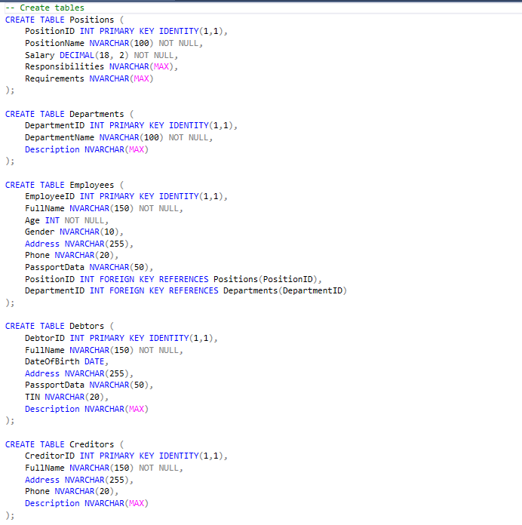

Рисунок 1 – Создание базы данных в Microsoft SQL Management Studio. Часть 1

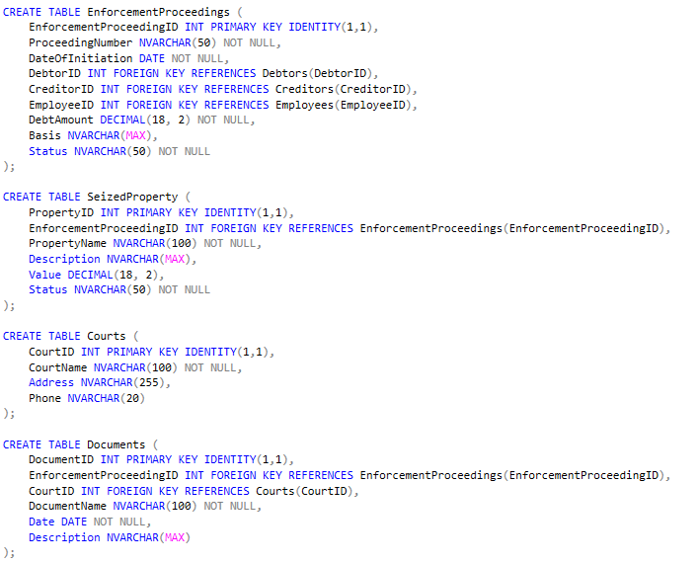

Рисунок 2 – Создание базы данных в Microsoft SQL Management Studio. Часть 2

## **2.2 Нормализация проекта базы данных**

## **2.3 Реализация проекта базы данных в среде СУБД**

**Первая нормальная форма (1NF):**

* Все таблицы содержат только атомарные значения.
* Каждая таблица имеет первичный ключ.

**Вторая нормальная форма (2NF):**

* Все неключевые атрибуты полностью зависят от первичного ключа.
* Устранены частичные зависимости.

**Третья нормальная форма (3NF):**

* Устранены транзитивные зависимости.
* Все неключевые атрибуты зависят только от первичного ключа, что обеспечивает независимость данных и упрощает их обработку.

Схема базы данных представлена на рисунке 3.

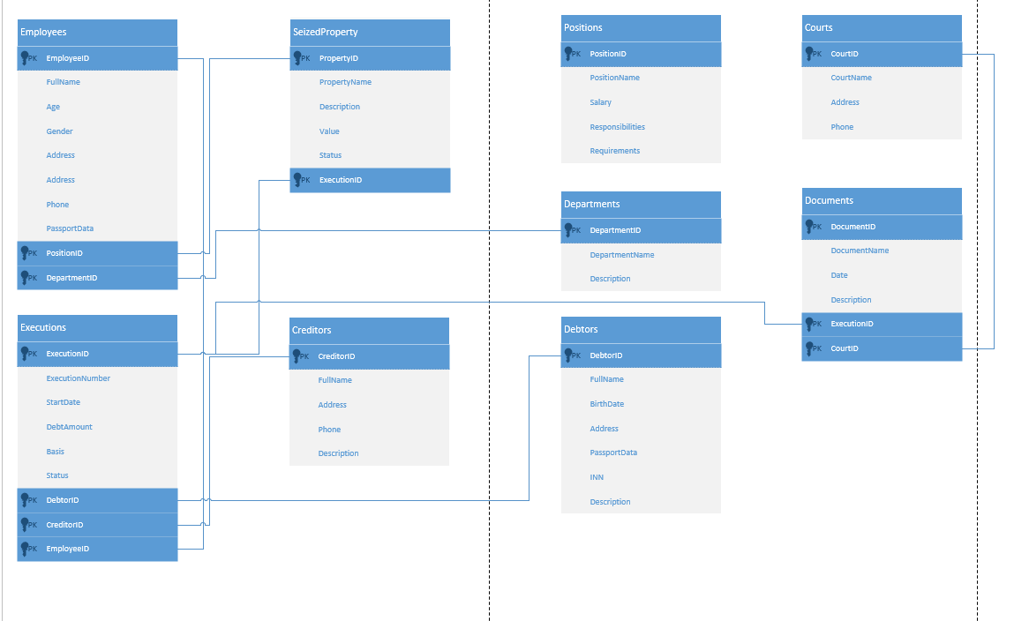

Рисунок 3 – Схема базы данных

### **2.3.1 Конструирование таблиц базы данных**

В процессе конструирования таблиц базы данных были учтены требования к нормализации данных, что позволило создать структуру, обеспечивающую эффективное хранение и обработку информации. Каждая таблица была спроектирована с учетом принципов первой, второй и третьей нормальных форм (1NF, 2NF, 3NF), что обеспечивает целостность и согласованность данных.

**Первая нормальная форма (1NF):**

* Все таблицы содержат только атомарные значения.
* Каждая таблица имеет первичный ключ, который уникально идентифицирует каждую запись.

**Вторая нормальная форма (2NF):**

* Все неключевые атрибуты полностью зависят от первичного ключа.
* Устранены частичные зависимости, что позволяет избежать избыточности данных и повысить их согласованность.

**Третья нормальная форма (3NF):**

* Устранены транзитивные зависимости.
* Все неключевые атрибуты зависят только от первичного ключа, что обеспечивает независимость данных и упрощает их обработку.

### **2.3.2 Создание схемы данных. Ограничение целостности в БД**

Для обеспечения целостности данных в базе данных были применены следующие ограничения:

* **Первичные ключи:** Каждая таблица имеет первичный ключ, который уникально идентифицирует каждую запись. Это обеспечивает уникальность и неизбыточность данных.
* **Внешние ключи:** В таблицах, где необходимо установить связь с другими таблицами, были добавлены внешние ключи. Это обеспечивает ссылочную целостность данных, гарантируя, что связанные записи не будут удалены или изменены без соответствующего обновления связанных данных.
* **Ограничения на значения:** В таблицах были добавлены ограничения на значения, чтобы гарантировать, что данные соответствуют ожидаемым форматам и диапазонам. Например, ограничения на возраст сотрудников, сумму долга в исполнительных производствах и т.д.
* **Триггеры:** Для автоматизации процессов обновления и проверки данных были созданы триггеры, которые срабатывают при вставке, обновлении или удалении записей. Это обеспечивает автоматическую проверку и корректировку данных в соответствии с бизнес-правилами.
* **Проверка на уникальность:** В некоторых таблицах были добавлены ограничения на уникальность значений, чтобы предотвратить дублирование данных. Например, уникальность номера исполнительного производства или паспортных данных должников.